Отчет по проделанной работе.

«Мы не можем управлять временем – мы можем управлять
изменениями, которые происходят во времени».

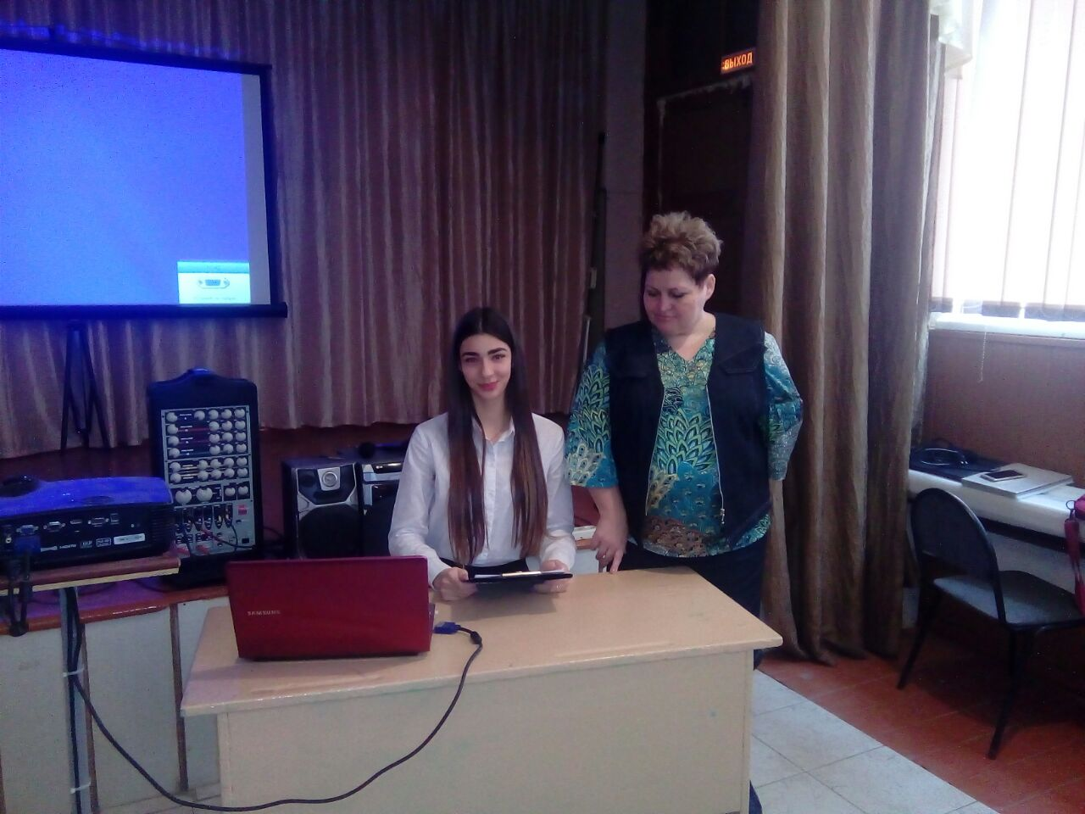
Под таким лозунгом были проведены беседы среди учащихся 5-11 классов для ознакомления с проектом, подготовленным ученицкй 10 «А» класса и командиром организации детского самоуправления « МИР» в школе №28, Барнаш Полиной.
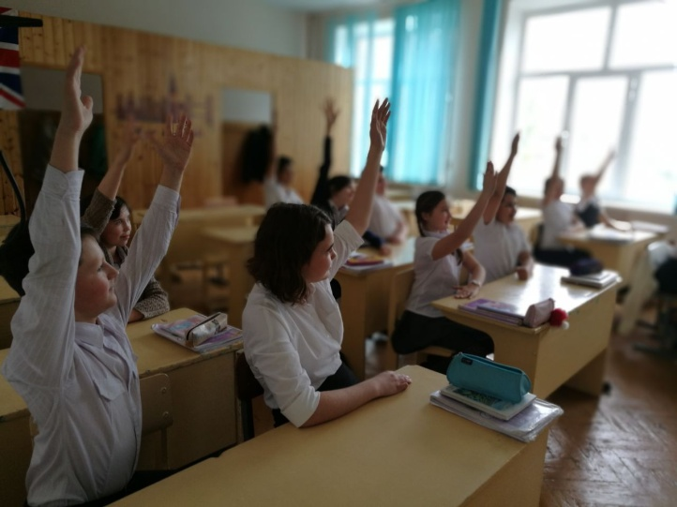

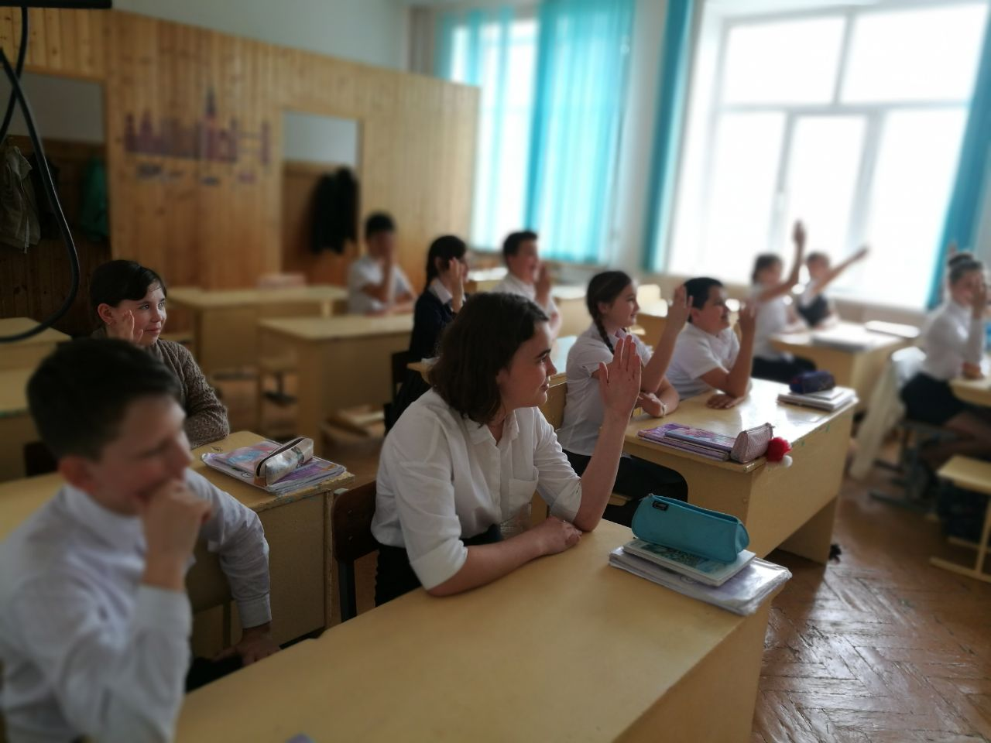
Полина рассказала о правилах грамотного и успешного планирования времени на выполнение огромного количества
задач, поставленных перед подростками
в школе и за ее пределами, научила
расставлять приоритеты,
проводить анализ и планировать
свой отдых.

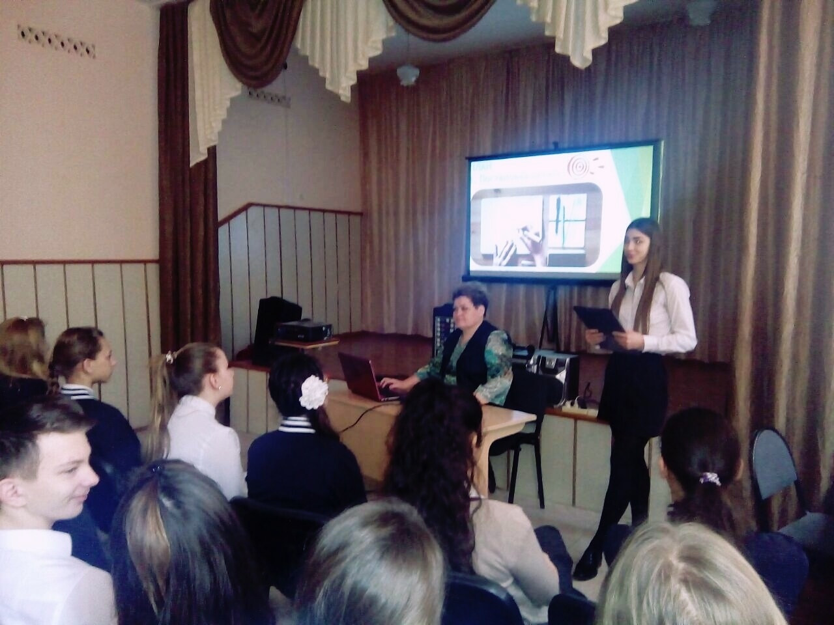

Данная работа была проведена с целью развития у подростков навыков самодисциплины, самоорганизации и снижения факторов стресса.

